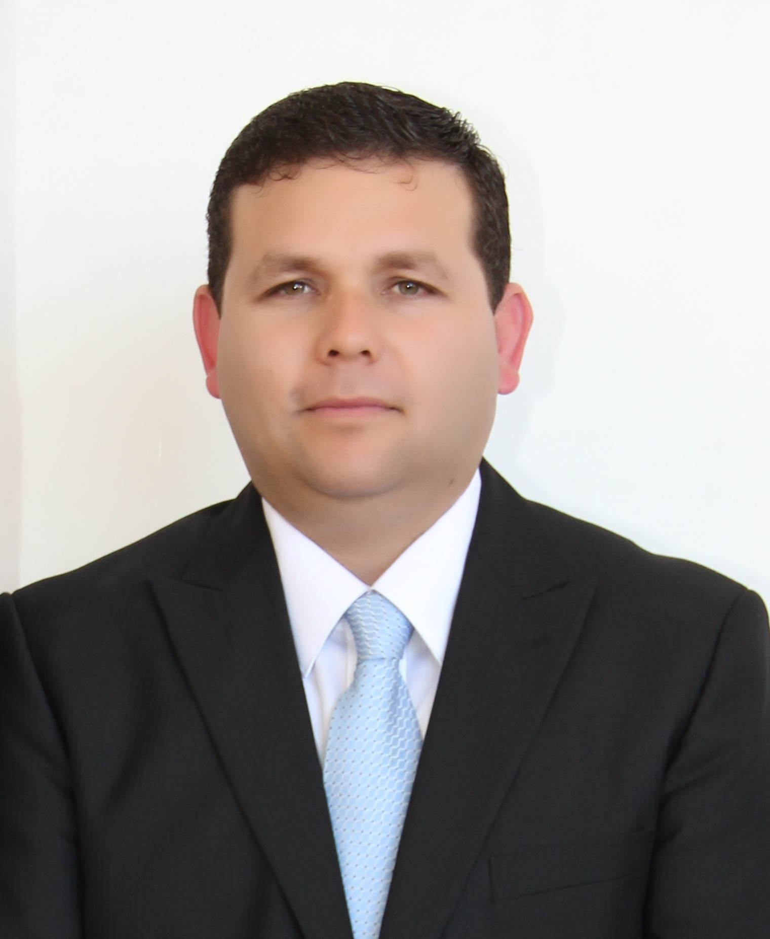
José Manuel Osorio Atondo, DCF.
Profesor-Investigador
Carrera de Licenciado en Administración de Empresas
Unidad Académica Magdalena
Jmanuel_osorio@hotmail.com
osorioatondo@gmail.com

Intereses

Mi trabajo se enfoca en el análisis jurídico tributario, contable y administrativo; orientándose principalmente en la interpretación y aplicación de los principios tributarios en la ejecución de las distintas leyes fiscales y sus efectos en las finanzas privadas y públicas. He participado en investigaciones sobre la interpretación y aplicación de diversas leyes fiscales, así como estudios sobre las finanzas públicas. Estoy interesado en estudios sobre la distribución del ingreso y la riqueza en México, desde el enfoque jurídico fiscal.

Educación

Doctor en Ciencias de lo Fiscal (DCF). 2013. Instituto de Especialización para Ejecutivos A.C. (IEE), Campus Guadalajara, Jalisco; en Hermosillo, Sonora, México; con la tesis denominada “Análisis de la Base Gravable de los Pagos Provisionales del Impuesto Sobre la Renta de las Personas Morales en México”.

Maestro en Mercadotecnia y Comercio Internacional (MMCI). 2009. Universidad del Valle de México (UVM), Campus Hermosillo, Sonora, México.

Contador Público (CP). 2000. Universidad de Sonora (UNISON), Campus Santa Ana, Sonora, México.

Publicaciones y reportes

Dr. Jesús María Martín Terán Gastélum, Dr. José Manuel Osorio Atondo, MCEA Lourdes Bracamonte Martínez y MC Guadalupe Bethsabé Arreola Valle. “La Reelección Municipal en México, una Necesidad de Cara al Futuro”. 3er Simposium Internacional de Investigación Multidisciplinaria y el 4to Encuentro Nacional de Investigación Científica”, desarrollado en Villahermosa Tabasco del 21 al 23 de agosto de 2013 y organizado por la Universidad Juárez Autónoma de Tabasco.

MCEA Lourdes Bracamonte Martínez, MC Guadalupe Bethsabé Arreola Valle, Dr. José Manuel Osorio Atondo y Dr. Jesús María Martín Terán Gastélum. “Modelo de Planeación Estratégica para las Microempresas”. Conferencia/Congreso Global en Administración de Empresas y Finanzas organizada por The Institute For Business and Finance Research del 28 al 31 de Mayo del 2013 en San José, Costa Rica. (ISSN: 2168-0612 Flash Drive and ISSN 1941-9589 Online).

MMCI José Manuel Osorio Atondo, MCEA Jesús María Martín Terán Gastélum, MCEA Lourdes Bracamonte Martínez y MC Guadalupe Bethsabé Arreola Valle. “Análisis del Impuesto Sobre Depósitos en Efectivo en México”. Conferencia/Congreso Global en Administración de Empresas y Finanzas organizada por el The Institute For Business and Finance Research del 22 al 25 de Mayo del 2012 en San José, Costa Rica. (ISSN: 1931-0285 on CD and ISSN 1941-9589 Online). Outstanding Research Award (ORA).

MCEA Jesús María Martín Terán Gastélum, MMCI José Manuel Osorio Atondo. “Derecho Comparado: Obligación de Contribuir y Principios Tributarios”. Conferencia/Congreso Global en Administración de Empresas y Finanzas organizada por el The Institute For Business and Finance Research del 22 al 25 de Mayo del 2012 en San José, Costa Rica. (ISSN: 1931-0285 on CD and ISSN 1941-9589 Online).

MCEA Jesús María Martín Terán Gastélum, MMCI José Manuel Osorio Atondo, MCEA Lourdes Bracamonte Martínez y MC Guadalupe Bethsabé Arreola valle. “Comportamiento Ético de la Autoridad Administrativa Aduanera en México”. Sexto Congreso Internacional Sobre Ética, Gobernanza y Desarrollo, celebrado del 10 al 27 de abril del 2012 por el Grupo Eumed.net de la Universidad de Málaga de España. ISBN- ISBN-13: 978-84-695-0532-8.

MMCI José Manuel Osorio Atondo. “Los Pagos Provisionales del Impuesto Sobre la Renta de las Personas Morales en México, Transgreden el Principio de Capacidad Contributiva”. Revista Internacional de Administración y Finanzas RIAF ISSN 1933-608 (impreso) (Enero 2012), ISSN 2157-3182 (en línea).

MCEA Jesús María Martín Terán Gastélum, MMCI José Manuel Osorio Atondo y MCEA Lourdes Bracamonte Martínez. “Ingresos Municipales en México, el Reto de Incrementarlos y Eficientarlos". Octavo Congreso Internacional sobre Desarrollo Local en un Mundo Global en la temática "Gestión Municipal”, mismo celebrado del 01 al 22 de Diciembre 2011 organizado por el Grupo Eumed.net de la Universidad de Málaga de España. ISBN-13: 978-84-694-4696-6.

MCEA Lourdes Bracamonte Martínez y MMCI José Manuel Osorio Atondo. “Identificación de Estrategias para la Optimización del Punto de Equilibrio, en un Mundo Global”. Noveno Congreso Internacional Sobre Globalización y Crisis Financiera del 5 al 21 de octubre de 2011, organizado por el Grupo Eumed.net de la Universidad de Málaga de España. ISBN-13: 978-84- 694-2752-1.

MCEA Lourdes Bracamonte Martínez, MC Guadalupe Bethsabé Arreola Valle, MBA Gladys de la Puerta Pérez, MMCI José Manuel Osorio Atondo. “Pertinencia del Plan de Negocios Mediante el Incremento del Ciclo de Vida de los Productos”. VIII Congreso de Educación Ambiental para el Desarrollo Sostenible, del 4 al 8 de Julio del 2011 en la Cuba, Habana. ISBN: 978-959-300-018-5.

MMCI José Manuel Osorio Atondo. “Los Pagos Provisionales del Impuesto Sobre la Renta de las Personas Morales en México, Transgreden el Principio de Capacidad Contributiva”. Conferencia/Congreso Global en Administración de Empresas y Finanzas organizada por The Institute For Business and Finance Research en enero del 2011 en las Vegas, Estado de Nevada, EEUU. (ISSN: 1931-0285 on CD and ISSN 1941-9589 Online). Premio Outstanding Research Award (ORA).
MMCI José Manuel Osorio Atondo. “Doble Imposición Tributaria en México en la Importación de Bienes”. Conferencia/Congreso Global en Administración de Empresas y Finanzas organizada por el The Institute For Business and Finance Research en Costa Rica del 24 al 28 de mayo del año 2010. (ISSN: 1931-0285 on CD and ISSN 1941-9589 Online).

Recursos

Vínculos a páginas de la web donde se encuentran algunas publicaciones.

“Modelo de Planeación Estratégica para las Microempresas” (2013) [en línea]. Disponible en: http://www.theibfr.com/ARCHIVE/program-costarica-2013-pre.pdf

“Análisis del Impuesto Sobre Depósitos en Efectivo en México” (2012) [en línea]. Disponible en:http://www.theibfr.com/ARCHIVE/program-CostaRica-2012.pdf

“Derecho Comparado: Obligación de Contribuir y Principios Tributarios” (2012) [en línea]. Disponible en: http://www.theibfr.com/ARCHIVE/program-CostaRica-2012.pdf

“Comportamiento Ético de la Autoridad Administrativa Aduanera en México” (2012) [en línea]. Disponible en: http://www.eumed.net/eve/6egd-pon.html

“Los Pagos Provisionales del Impuesto Sobre la Renta de las Personas Morales en México, Transgreden el Principio de Capacidad Contributiva” (2012) [en línea]. Disponible en: http://papers.ssrn.com/sol3/papers.cfm?abstract_id=1952886

“Ingresos Municipales en México, el Reto de Incrementarlos y Eficientarlos" (2011) [en línea]. Disponible en: http://www.eumed.net/eve/8dlmg-pon.html

“Identificación de Estrategias para la Optimización del Punto de Equilibrio, en un Mundo Global” (2011) [en línea]. Disponible en: http://www.eumed.net/eve/9globfin-pon.html

“Pertinencia del Plan de Negocios Mediante el Incremento del Ciclo de Vida de los Productos” (2011) [en línea]. Disponible en: http://www.cubambiente.com/memorias/2011/MEMORIAS%20VIII%20CONGRESO.pdf

“Doble Imposición Tributaria en México en la Importación de Bienes” (2010) [en línea]. Disponible en: http://www.theibfr.com/ARCHIVE/program-costarica-2010.pdf

Cursos

Cursos impartidos:
En las carreras de Licenciado en Comercio Internacional, Licenciado en Sistemas Computacionales Administrativos y Licenciado en Administración de Empresas, asignaturas del área contable, financiera y legal: Teoría del Comercio Internacional, Formulación y Evaluación de Proyectos de Inversión, Costos y Presupuestos, Análisis e Interpretación de Estados Financieros, Contabilidad Administrativa I y II, Administración Financiera, Ingeniería Financiera, Seminario de Computación Contable, Contabilidad Básica, Aprendizaje y Gestión del Conocimiento, Contabilidad de Costos, Seminario de Finanzas, Legislación Laboral y Legislación Fiscal, entre otras.

Catedrático del Instituto de Especialización para Ejecutivos S.C., Campus Guadalajara, en el Doctorado en Ciencias de lo Fiscal, con la asignatura “Administración Tributaria” a partir del 2013.

Cursos de actualización disciplinaria recibidos:

2013.- “Curso de Capacitación en el Uso y Aprovechamiento de las Herramientas del IUS 2013 y Discos de Legislación”

2013.- “Reformas a la Ley Federal del Trabajo”. Barra Sonorense de Abogados A. C.

2010.- “Taller de Diseño y Simulación de Planes de Negocio: Macro Plan y Micro Plan”. Desarrollo de Empresas Juveniles de Sonora, A. C.

2010.- “Conferencia Defensa Fiscal y Penal 2010”. Asociación Nacional de Fiscalistas.net, A.C.

2009.- “Personas Físicas y Defensa Fiscal 2009”. Dávila Jiménez y Asociados, S.C.

2007.- “Reglas de Carácter General 2007”. Bufete Internacional Consultores y Abogados.

2006.- “Normas de Información Financiera (NIF)”. Semana de la Contaduría 2006. Colegio de Contadores Públicos de Sonora A. C.

2006-. “Reformas Fiscales 2006”. García Gutiérrez Garagorri y Asoc., S. C.

2005.- “Emprendedores la Clave del Éxito”. Impulsa al Joven Emprendedor.

2004.- “Reformas Fiscales 2005”. Asesores Fiscales y Asociados, S.A de C.V.

2004.- “Reforma Fiscal 2004”. Dávila Jiménez y Asociados, S.C.

2003.- “Reformas Fiscales 2003”. Investigación Tributaria 2003.

2002.- “Reformas Fiscales 2002”. Mundo Fiscal, C.P. Raúl Amézquita Flores.

2001.- Taller Practico “Ajuste a los Pagos Provisionales de ISR y de IVA”. Colegio de Contadores Públicos de Sonora A. C.

2000.- “Reformas Fiscales 2000”. Colegio de Contadores Públicos de Magdalena A. C.

Actividades relevantes

Miembro de Editorial Advisory Board para la revista académica Revista Global de Negocios (RGN), The Institute for Business and Finance Research, marzo 2013.

Perfil PROMEP 2012.

Miembro del Comité de Arbitraje The Institute for Business and Finance Research. “Ad-Hoc Reviewer”; desde septiembre 2012.

Miembro y responsable del Grupo de Investigación “Sistema Jurídico, Administrativo y Contable” GI-UAM-001 de la Universidad Estatal de Sonora, Unidad Académica Magdalena.

Miembro del grupo de revisores de tesis doctorales del Instituto de Especialización para Ejecutivos S.C., Campus Guadalajara, Jalisco.

Coordinador de Posgrado de la Universidad Estatal de Sonora, Unidad Académica Magdalena y Extensión Nogales de abril 2011 a la fecha.

Integrante del Comité Académico de Posgrado de la Universidad Estatal de Sonora, Unidad Académica Magdalena de noviembre 2011 a la fecha.

Contador Público independiente desde el año 2000.

